 | Name: | Klasse: 1 | Datum: |  | KV 4
Zuhören und Vestehen ‒ 4

1

Über welches Tier wird im Text gesprochen? Kreise es ein.
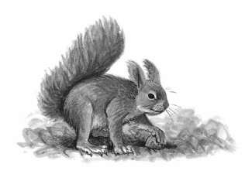
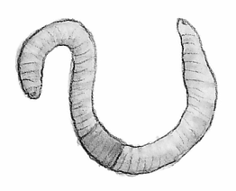
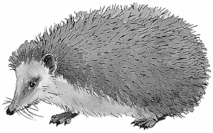




Diese Aufgabe fiel mir:

2

Schreibe den Namen des Tieres auf. Benutze alle Buchstaben.

r Ei n ö e
h ch ch n

Es ist ein .

Diese Aufgabe fiel mir:

3
Wo lebt das Eichhörnchen? Bringe die Wörter in die richtige Reihenfolge und schreibe den Satz auf.

auf
Bäumen
Das
lebt
Eichhörnchen

.

Diese Aufgabe fiel mir:
 | Name: | Klasse: 1 | Datum: |  | KV 4
4
Was kann das Eichhörnchen gut? Kreise ein.

weit laufen
klettern
spielen
graben
essen
weit springen
toben

Diese Aufgabe fiel mir:

5

Kreuze die richtigen Sätze an.

 | richtig | falsch
Mit den Beinen können Eichhörnchen
ihren Sprung steuern.
Mit dem Schwanz können Eichhörnchen
ihren Sprung steuern.
Die Igel können mit dem Schwanz
ihren Sprung steuern.
Mit dem Schwanz können die Eichhörnchen
ihren Lauf steuern.
Die Eichhörnchen können mit dem Schwanz
ihren Sprung steuern.
Eichhörnchen haben keinen Schwanz zum Steuern.

Diese Aufgabe fiel mir:

Geschafft, du hast alle Aufgaben erfüllt.

Lösungen

1
Über welches Tier wird im Text gesprochen? Kreise es ein.

2
Schreibe den Names des Tieres auf. Benutze alle Buchstaben.

Es ist ein Eichhörnchen.

3
Wo lebt das Eichhörnchen? Bringe die Wörter in die richtige Reihenfolge und schreibe den Satz auf.

Das Eichhörnchen lebt auf Bäumen.

4
Was kann das Eichhörnchen gut? Kreise ein.
klettern
weit springen

5
Kreuze die richtigen Sätze an.

 | richtig | falsch
Mit den Beinen können Eichhörnchen ihren Sprung steuern. |  | x
Mit dem Schwanz können Eichhörnchen ihren Sprung steuern. | x
Die Igel können mit dem Schwanz ihren Sprung steuern. |  | x
Mit dem Schwanz können Eichhörnchen ihren Lauf steuern. |  | x
Die Eichhörnchen können mit dem Schwanz ihren Sprung steuern. | x
Eichhörnchen haben keinen Schwanz zum Steuern. |  | x

Vorlesetext:

Das Eichhörnchen lebt auf Bäumen.
Es kann gut klettern und weit springen.
Mit dem Schwanz können Eichhörnchen ihren Sprung steuern.

